恒流源电路书上有讲镜像电路，主要是通过三极管来实现的，通过控制2个三极管的基极电流一致，来实现的恒流源，这种电路产生的电流不大，而且精度也不够高，没有2个完全一样的三极管。

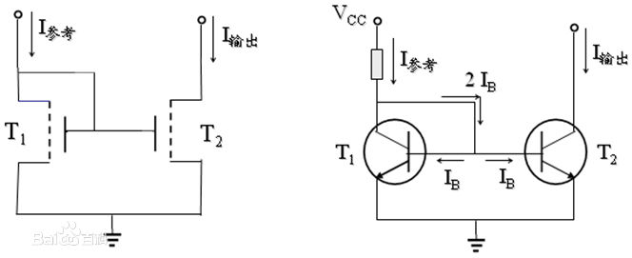

另一种就是通过实现在某个电阻上加恒定的电压，使其后面流过的电流恒定，这种电路可以通过7805和LM317来实现，可以流过较大的电流，但精度没有三极管高。

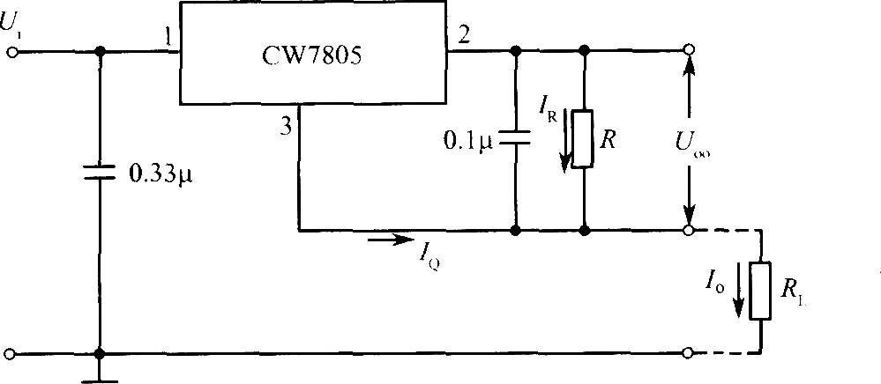

注意恒流源电路的负载不能太大，一般不会超过调节电流的电阻阻值。